Безопасность на водоемах – под особым контролем
28.07.2025
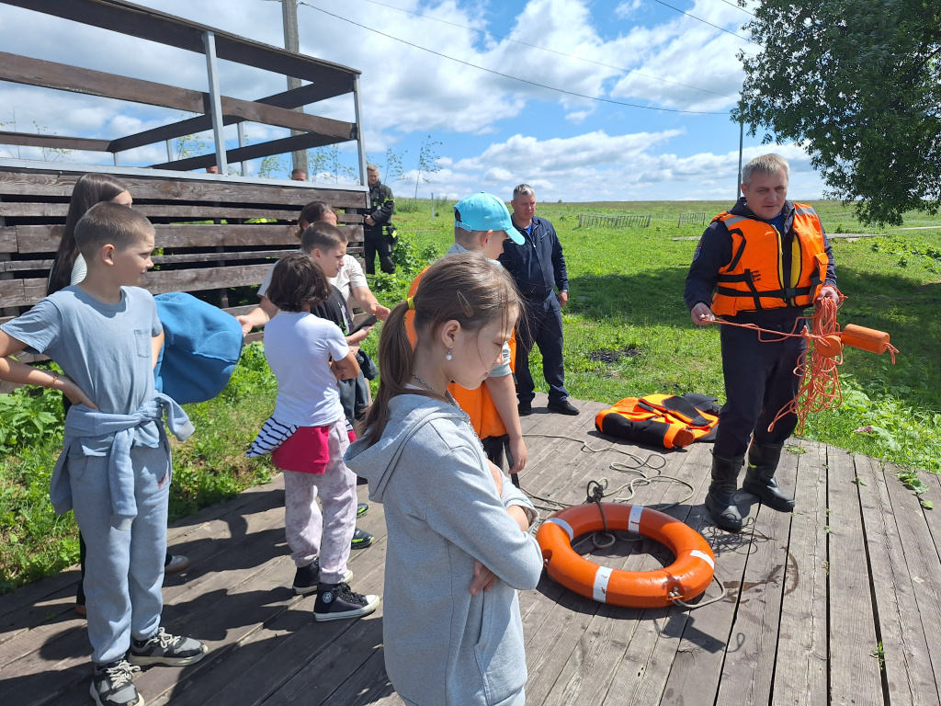

Водные объекты в летний период – зона повышенной опасности, поэтому они находятся под постоянным контролем специалистов.
Ежедневно для недопущения происшествий на водоемах спасатели, сотрудники Управления Департамента ГОЧСиПБ по ТиНАО, работники пожарно-спасательных отрядов ГКУ «ПСЦ», а также общественные спасатели проводят комплекс профилактических мероприятий в зонах отдыха у воды в усиленном режиме.
Специалистами ведется активная работа по обучению населения правилам поведения на водных объектах. Во время патрулирования проводится разъяснительно-профилактическая работа с любителями рыбной ловли и отдыхающими на водоемах по мерам безопасности, поведения на водных объектах в летнее время года, охране жизни и окружающей среды.
В большинстве случаев, почти всех опасных ситуаций, связанных с отдыхом на воде, можно избежать, соблюдая следующие правила поведения на воде в летнее время:
-купайтесь только в разрешенных местах, на благоустроенных пляжах;
-не купайтесь у крутых обрывистых берегов с сильным течением, в заболоченных и заросших растительностью местах;
-купаться лучше утром или вечером, когда солнце греет, но нет опасности перегрева. Температура воды должна быть не ниже 18-19 градусов, воздуха – не менее 22;
-продолжительность купания не должна превышать 15-20 минут, причем это время должно увеличиваться постепенно с 3-5 минут;
-после длительного пребывания на солнце не входить и не прыгать в воду;
-недопустимо входить в воду в состоянии алкогольного опьянения;
-не заплывайте далеко от берега, так как можно не рассчитать свои силы;
-не подплывайте к проходящим судам;
Уважаемые родители!
Не оставляйте детей без присмотра! Помните, что ребенок намного беззащитнее Вас. Часто несчастные случаи с детьми происходят, в то время, когда ребенок предоставлен сам себе и находится в воде без контроля родителей. Если Вы стали свидетелем несчастного случая на воде незамедлительно сообщите об этом по единому телефону пожарных и спасателей 112, 101.

Адрес страницы: http://voronovo.mos.ru/info/detail/13126083.html
Управа района Вороново города Москвы

